采购编号：XYJTZBCG[2021]016号

张坝桂圆林环境管理部四季工作服
采购项目

询
价
文
件

中国·四川·泸州

泸州市江阳区张坝桂圆林旅游区投资管理有限公司 编制
2021年4月

目 录
第一章 询价公告 3
第二章 询价须知 5
一、供应商须知附表 5
第三章 采购项目技术、服务及其他商务要求 7
一、技术参数及服务清单（实质性要求） 7
二、服装参考图片 7
三、交货要求（实质性要求） 9
四、服务要求（实质性要求） 10
五、样品要求（实质性要求） 10
第四章 询价回函 12
一、报价函 12
二、报价表 13
三、法定代表人授权书 14
四、供应商基本情况表 15
五、商务、服务要求应答表 16
六、法律证明文件 17
七、承诺函 18
九、竞标人廉洁自律承诺书 20
第五章、询价保证金退还申请书 21
第六章合同（草拟版） 22
张坝桂圆林环境管理部四季工作服采购项目合同 23

第一章 询价公告
兴阳集团为国有独资综合性投资公司，主营范围涵盖金融、资产经营、房地产、基础设施、旅游开发、生态农业、城市管理等多个领域，现拟对旗下子公司泸州市江阳区张坝桂圆林旅游区投资管理有限公司（下文简称“张坝公司”） 张坝桂圆林环境管理部四季工作服采购项目采用 询价 方式进行采购，特邀请符合本次采购要求的供应商参加报价。
一、采购项目基本情况
1.项目编号：XYJTZBCG[2021]016号。
2.采购项目名称：张坝桂圆林环境管理部四季工作服采购项目。
3.采购人：泸州市江阳区张坝桂圆林旅游区投资管理有限公司。
4.工期：成交合同签订后30个日历日内完成。
二、资金情况：
资金来源及最高限价金额：企业自筹资金，最高限价59000元。
三、采购项目简介：
详见“第三章 技术要求”。
四、供应商邀请方式
在全国公共资源交易平台（四川省泸州市）(http://www.lzsggzy.com)和泸州兴阳投资集团有限公司网站（www.xytzjt.cn）上以公告形式发布询价邀请。
五、供应商参加本次采购活动应具备下列条件：
（一）具有独立承担民事责任的能力的法人；
（二）具有良好的商业信誉和健全的财务会计制度；
（三）具有履行合同所必需的设备和专业技术能力；
（四）有依法缴纳税收和社会保障资金的良好记录；
（五）参加政府采购活动前三年内，在经营活动中没有重大违法记录；
（六）法律、行政法规规定的其他条件；
（七）根据采购项目提出的特殊条件：无。
六、严禁参加本次采购活动的供应商
按有关规定执行。
七、询价文件获取方式、时间、地点：
在全国公共资源交易平台（四川省泸州市）(http://www.lzsggzy.com/)和泸州兴阳投资集团有限公司网站（www.xytzjt.cn）上公布询价文件，请有意参加竞价的供应商自行下载，不需现场报名领取资料。
八、递交响应文件截止时间：2021年5 月8日15:30时（北京时间）。
九、递交响应文件方式、地点：
响应文件必须在递交响应文件截止时间前送达询价地点。逾期送达、密封和标注错误的响应文件，采购人恕不接待。本次采购不接收邮寄的响应文件。
十、现场递交响应文件地点：泸州兴阳投资集团有限公司第二会议室（泸州市江阳区张坝桂圆林景区西大门综合楼2F-F02会议室）。
十一、联系方式
采购人：泸州市江阳区张坝桂圆林旅游区投资管理有限公司
通讯地址：泸州市江阳区张坝桂圆林西大门综合楼
邮编：646000
联系人：马女士
联系电话：0830-8566673
监督电话：0830-8566651/6522169

泸州市江阳区张坝桂圆林旅游区投资管理有限公司
2021年4月29日

第二章 询价须知

一、供应商须知附表
序号 | 应知事项 | 说明和要求
1 | 确定邀请询价的供应商数量和方式 | 本次询价邀请的供应商数量：无限制  本次采购采取公告的方式邀请参加询价的供应商。
2 | 采购预算 | 采购预算：59000元  超过采购预算的报价无效。
3 | 最高限价 | 最高限价：59000元  超过最高限价的报价无效。
4 | 联合体询价 | 不允许联合体询价
5 | 询价书要求 | 按询价回函要求编写，并签字盖章。  只能一次报价，报价结果唯一。
6 | 响应文件密封要求 | 1.申请人应在响应文件正本和所有副本的封面上注明申请人名称、采购编号、项目名称。  2.响应文件正本、所有副本封装于同一密封袋内，密封袋上应注明申请人名称、采购编号、项目名称，并写明于*年*月*日*时前不得开启字样。  3.所有外层密封袋的封口处应粘贴牢固，并加盖密封章（申请人印章）。
7 | 结果确定 | 1.最低价（总价）中选，报价相同的，采购人随机抽选。  2.各参选单位自行报价。  3.以“元”为单位，报价保留0位小数。
8 | 询价情况结果公告 | 询价结果在全国公共资源交易平台（四川省泸州市）(http://www.lzsggzy.com)和泸州兴阳投资集团有限公司网站（www.xytzjt.cn）上公告。
9 | 询价保证金 | 金 额：¥1000元（大写：人民币壹仟元整）；  交款方式：转账或银行保函或经业主认可的其他形式等（必须由供应商基本帐户转出）；  收款单位：泸州市江阳区张坝桂圆林旅游区投资管理有限公司；  开 户 行：泸州银行江阳支行；  银行账号：2010 2000 0016 2636；  截止时间：递交响应文件截止时间前（询价保证金的交纳以银行到账时间为准）。  注：（转账时在银行转帐单备注栏处注明：“XX项目询价保证金”）。竞标结束后，采购人将全额无息退还供应商保证金。联系人：马女士 0830-8566673。
10 | 履约保证金 | 金额：合同金额的10% 。  收款单位：泸州市江阳区张坝桂圆林旅游区投资管理有限公司；  开 户 行：泸州银行江阳支行；  银行账号：2010 2000 0016 2636；  交款方式：转账或银行保函或经业主认可的等其他形式（必须由供应商基本帐户转出）。  交款时间：中标通知书发放后5个工作日内，采购合同签订前缴纳。
11 | 询价文件咨询 | 联系人：马女士，联系电话：0830-8566673
12 | 询价过程、结果工作咨询 | 联系人：马女士，联系电话：0830-8566673
13 | 现场踏勘 | 本次项目不组织单个或部分潜在申请人现场踏勘。
14 | 成交通知书领取 | 采购结果公告在全国公共资源交易平台（四川省泸州市）(http://www.lzsggzy.com)和泸州兴阳投资集团有限公司网站（www.xytzjt.cn）网站上发布后，请成交供应商凭有效身份证明证件到张坝公司领取成交通知书。
15 | 供应商投诉 | 投诉受理单位：泸州兴阳投资集团有限公司。  联系人：涂先生、张先生。  联系电话：0830-8566651/6522169。  联系地址：/。  邮政编码：/。  注：参照《中华人民共和国政府采购法实施条例》的规定，供应商投诉事项不得超出已质疑事项的范围。
16 | 报价有效期 | 投标截止后90天。
17 | 工期 | 成交合同签订后30个日历日内完成。
18 | 质量标准 | 满足国家和行业相关质量标准
19 | 询价截止时间 | 2021年5月8日15:30（北京时间）
20 | 询价地点 | 泸州兴阳投资集团有限公司第二会议室（江阳区张坝桂圆林西大门综合楼2F-F02会议室）。
19 | 询价文件数量 | 询价文件正本一份、副本一份。
20 | 签订合同 | 收到中选通知书后10天内签订合同,否则视为放弃中选，没收保证金，询价人另行确定中选人或重新询价。

采购项目技术、服务及其他商务要求

一、技术参数及服务清单（实质性要求）
序号 | 产品名称 | 单位 | 数量 | 规格 | 要求说明 | 备注
1 | 保安特勤服 | 套 | 92 | 夏季 | 短袖上衣+长裤+标志+腰带+帽子 | 黑色
1 | 保安特勤服 | 套 | 92 | 春秋季 | 长袖上衣+长裤+标志+腰带+帽子 | 黑色
1 | 保安特勤服 | 套 | 44 | 冬季 | 冬装大衣（毛领）+四季裤子（热熔棉内胆.可拆卸）面料：工艺棉质面料防泼水.防风.保暖。 | 黑色
2 | 保洁工作服 | 件 | 100 | 夏季 | 短袖上衣（薄棉料），上衣前后两条反光条，衣袖各一条反光条，左胸上面及背面印“张坝公司”标志（全棉） | 绿色
2 | 保洁工作服 | 件 | 100 | 春秋季 | 长袖上衣+长裤，上衣及裤管左右各一条反光条，左胸上面及背面印“张坝公司”标志（全棉） | 绿色
3 | 工程工作服（含保洁驾驶员） | 套 | 20 | 夏季 | 套装短袖上衣+长裤（薄棉料），左胸上面及背面印“张坝公司”标志 | 灰色
3 | 工程工作服（含保洁驾驶员） | 套 | 20 | 春秋季 | 套装长袖上衣+长裤，左胸上面及背面印“张坝公司”标志（全棉） | 灰色
4 | 绿化工作服 | 套 | 24 | 夏季 | 套装长袖上衣+长裤（薄棉料），左胸上面及背面印“张坝公司”标志 | 蓝色
4 | 绿化工作服 | 套 | 24 | 春秋季 | 套装长袖上衣+长裤，左胸上面及背面印“张坝公司”标志（全棉） | 蓝色

二、服装参考图片
(1)保安特勤夏季工作服样品图片：

- 保安特勤春秋工作服样品图片：（与夏季款式一致，春秋季为长袖）

(3)保安特勤冬季工作服样品图片：

- 保洁员夏季工作服样品图片：
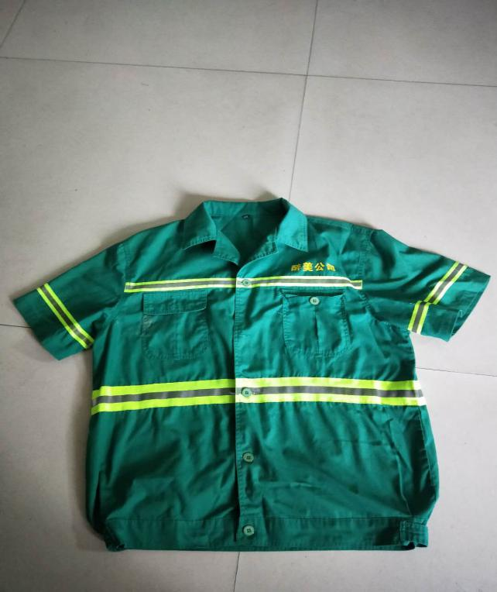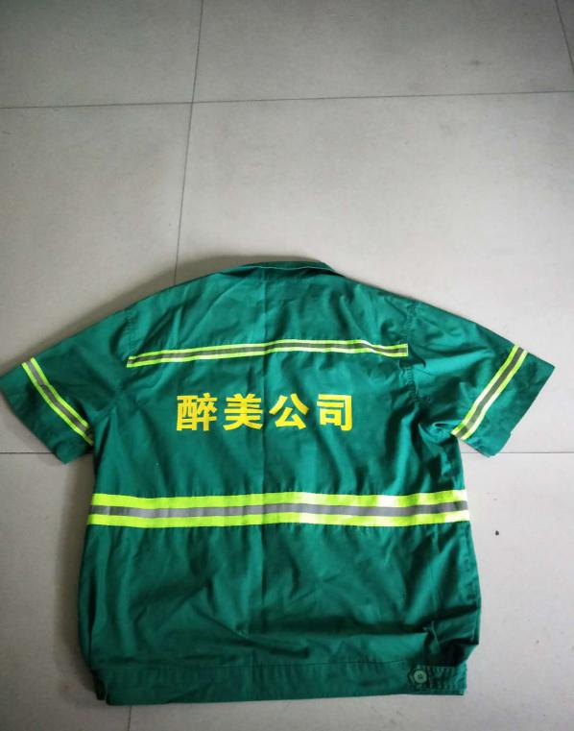
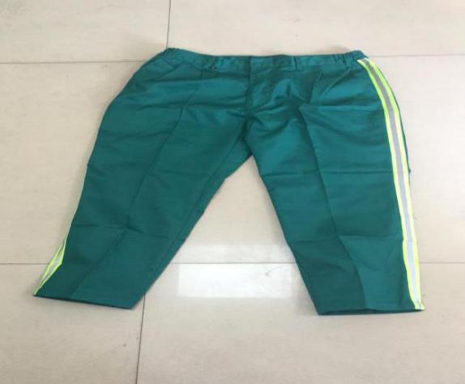
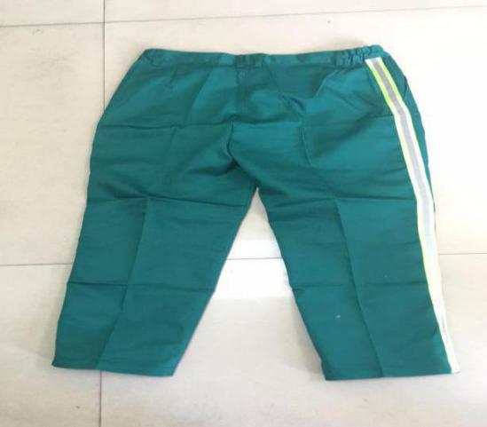
（5）保洁员春秋工作服样品图片：（与夏季款式一致，春秋季为长袖，厚款，衣服+长裤）

（6）工程工作服（含保洁驾驶员）夏季：（与春秋季款式一致，夏季为短袖上衣+长裤，薄款）
（7））工程工作服（含保洁驾驶员）春秋季：（长袖上衣+长裤，厚款）
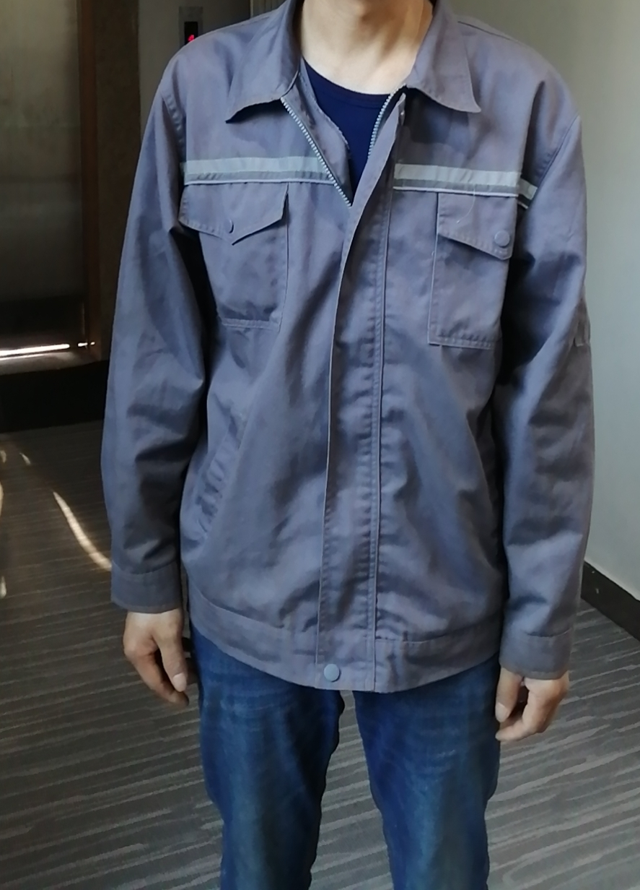

- 绿化工作服夏季：
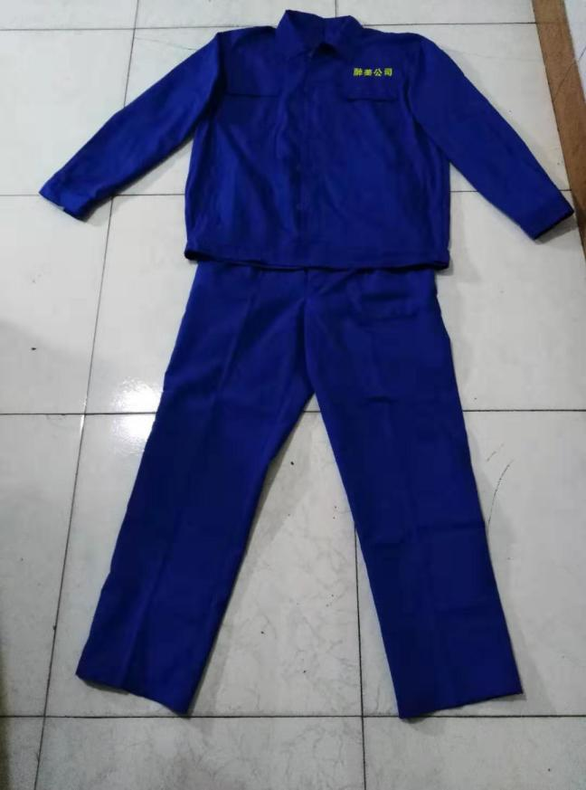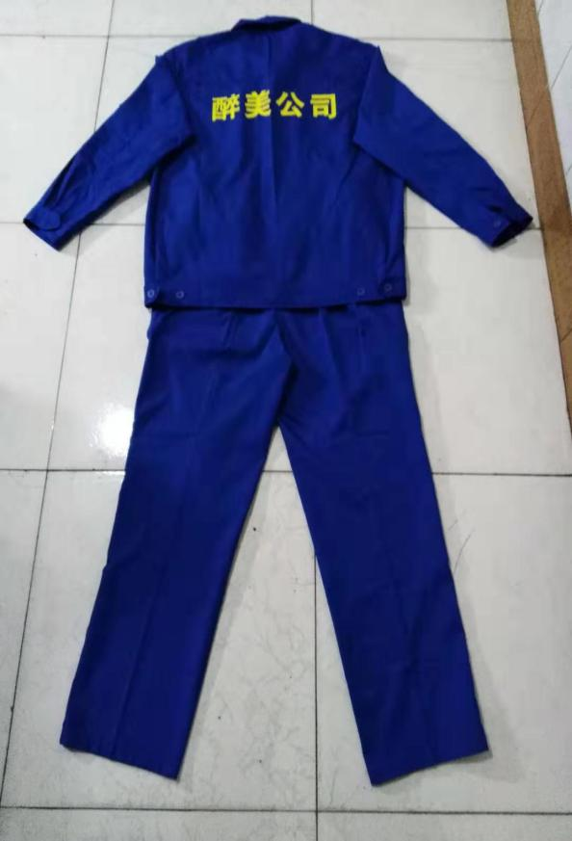
（9）绿化工作服春秋季：（与夏季款式一致，厚款）

三、交货要求（实质性要求）
1.交货时间：接到采购人通知后30日历日内完成供货。各供应商在响应文件中必须对交货时间做出准确、详细的承诺，并按承诺的时间交货。
2.运输及包装方式的要求：由供应商负责送货，包装为每人每套独立包装（标注姓名）。
3.交货地点：采购人指定地点。

四、服务要求（实质性要求）
1.供应商须免费提供上门量尺寸和送货到采购人指定地点的服务。
2.如因供应商量尺寸或工艺等原因造成特别不合身，供应商须免费更换或修改。
3.供应商提供服装及辅料必须是全新的，且符合国家标准，行业标准及企业标准，所供服装与样品服装面料及制作工艺完全一致，如有偏差，应在行业标准规定的偏差范围内，偏差超过行业标准的，采购人有权要求停止供货或拒收。
4.供应商提供服装质保期为验收合格之日起6个月，因服装质量问题，中选人均应免费提供售后服务。

五、样品要求（实质性要求）
参选供应商成为拟定中选单位后，三天内需先提供所有衣服样品至采购人处，样品合格后才能确定为中选单位，并进行结果公示，后续供货产品要与样品质量一致；如果样品不合格，需重新提供样品直至合格；两次提供的样品均不合格的，采购人有权重新确定中选单位。每次提供样品的时间为接到采购人通知后三日内。

六 、验收要求
1.验收时间：送货后5日内由采购方组织验收。
2.验收标准：按国家有关规定以及采购文件的质量要求和技术指标、响应文件、样品及承诺与合同约定标准进行验收；双方如对质量要求和技术指标的约定标准有相互抵触或异议的事项，由采购人在采购文件与响应文件中按质量要求和技术指标比较优胜的原则确定该项的约定标准进行验收。
验收时如发现所交付货物有短装、次品、损坏或其它不符合标准及合同规定的，采购人应做出详尽的现场记录，或由双方签署备忘录，此现场记录或备忘录可用作补充、缺失和更换损坏部件的有效证据，由此产生的时间延误与有关费用由供应商承担，验收期限相应顺延。
参照采购相关法律法规以及《四川省政府采购项目需求论证和履约验收管理办法》（川财采〔2015〕32号）及泸州市财政局的相关要求进行验收。采购人应成立验收小组，按照采购合同的约定对供应商履约情况进行验收。验收时,按照采购合同的约定对每一项技术、服务、安全标准的履约情况进行确认。验收结束后,出具验收报告，列明各项标准的验收情况及项目总体评价，由验收双方共同签署。验收结果与采购合同约定的资金支付及履约保证金返还条件挂钩。履约验收的各项资料应存档备查。

第四章 询价回函

一、报价函
XXX（采购单位名称）：
1.我方全面研究了“XXXXXX”项目询价通知书（项目编号：XXXX），决定参加贵单位组织的本项目询价采购。
2.我方自愿按照询价通知书规定的各项要求向采购人提供所需货物/服务。
3.一旦我方成交，我方将严格履行采购合同规定的责任和义务。
4.我方同意本询价通知书依据《四川省政府采购当事人诚信管理办法》（川财采〔2015〕33号文件）对我方可能存在的失信行为进行惩戒。
5.我方为本项目提交的响应文件正本1份，副本1份，用于询价报价。
6.我方愿意提供贵单位可能另外要求的，与询价报价有关的文件资料，并保证我方已提供和将要提供的文件资料是真实、准确的。
7.工期：成交合同签订后30个日历日内完成。
8.本次询价，我方报价为： 元，报价有效期为询价通知书规定的起算之日起90天。
供应商名称：XXX（盖单位公章）
法定代表人或授权代表（签字或盖章）：XXX
通讯地址：XXX
邮政编码：XXX
联系电话：XXX
传真：XXX
日期：XXX年XXX月XXX日

二、报价表
序号 | 产品名称 | 规格 | 要求说明 | 单位 | 数 量 | 单价（元） | 总价（元） | 备注
1 | 保安特勤服 | 夏季 | 短袖上衣+长裤+标志+腰带+帽子 | 套 | 92 |  |  | 黑色
1 | 保安特勤服 | 春秋季 | 短袖上衣+长裤+标志+腰带+帽子 | 套 | 92 |  |  | 黑色
1 | 保安特勤服 | 冬季 | 冬装大衣+四季裤子（热熔棉内胆.可拆卸）面料：工艺棉质面料防泼水.防风.保暖。 | 套 | 44 |  |  | 黑色
2. | 保洁工作服 | 夏季 | 短袖上衣（薄棉料），上衣前后两条反光条，衣袖各一条反光条，左胸上面及背面印“张坝公司”标志（全棉） | 件 | 100 |  |  | 绿色
2. | 保洁工作服 | 春秋季 | 长袖上衣+长裤，上衣及裤管左右各一条反光条，左胸上面及背面印“张坝公司”标志（全棉） | 件 | 100 |  |  | 绿色
3. | 工程工作服（含保洁驾驶员） | 夏季 | 套装短袖上衣+长裤（薄棉料），左胸上面及背面印“张坝公司”标志 | 套 | 20 |  |  | 灰色
3. | 工程工作服（含保洁驾驶员） | 春秋季 | 套装长袖上衣+长裤，左胸上面及背面印“张坝公司”标志（全棉） | 套 | 20 |  |  | 灰色
4. | 绿化工作服 | 夏季 | 套装长袖上衣+长裤（薄棉料），左胸上面及背面印“张坝公司”标志 | 套 | 24 |  |  | 蓝色
4. | 绿化工作服 | 春秋季 | 套装长袖上衣+长裤，左胸上面及背面印“张坝公司”标志（全棉） | 套 | 24 |  |  | 蓝色
 |  | 合计 |  |  |  | 小写：  大写：
注：1.所有报价均用人民币表示，所报价格是交货地的验收价格，包括但不限于材料费、人工费、保险费、税金、运费等乙方送货至甲方指定交货地点的一切费用。
供应商名称： （盖单位公章）
法定代表人或授权代表（签字或盖章）：
日 期： 年 月 日

三、法定代表人授权书
XXX（采购单位名称）：
本授权声明：XXX（单位名称）,XXX（法定代表人姓名、职务）授权XXX（被授权人姓名、职务）为我方参加XXX项目（采购编号：XXX）询价采购活动的合法代表，以我方名义全权处理该项目有关询价、报价、签订合同以及执行合同等一切事宜。
特此声明。

供应商名称：XXX（盖单位公章）
法定代表人（签字或盖章）：XXX
职务：XXX
被授权人签字：XXX
职务：XXX
日期：XXX年XXX月XXX日
说明：1.如法定代表人参加询价的，响应文件中不需提供法定代表人授权委托书，但必须提供法定代表人身份证复印件。
2.如授权代表参加询价的，响应文件中必须提供法定代表人授权书，法定代表人和授权代表的身份证复印件。

四、供应商基本情况表
供应商名称
注册地址 |  |  |  |  |  | 邮政编码
联系方式 | 联系人 |  |  |  |  | 联系电话
联系方式 | 传真 |  |  |  |  | 网址
组织结构
法定代表人 | 姓名 |  | 技术职称 |  |  |  | 联系电话
技术负责人 | 姓名 |  | 技术职称 |  |  |  | 联系电话
成立时间 |  |  | 员工总人数：
企业资质等级 |  |  | 其中 |  | 项目经理
营业执照号 |  |  |  |  | 高级职称人员
注册资金 |  |  |  |  | 中级职称人员
开户银行 |  |  |  |  | 初级职称人员
账号 |  |  |  |  | 技工
经营范围
备注

供应商名称：XXX（盖单位公章）
法定代表人或授权代表（签字或盖章）：XXX
日期：XXX年XXX月XXX日

五、商务、服务要求应答表
项目名称：张坝桂圆林环境管理部四季工作服采购项目
项目编号：XYJTZBCG[2021]016号

序号 | 询价文件要求 | 响应文件响应 | 备注
1 | 技术参数及服务清单 | 是（否）响应 | 详见“第三章采购项目技术、服务及其他商务要求”
2 | 交货要求 | 是（否）响应 | 详见“第三章采购项目技术、服务及其他商务要求”
3 | 服务要求 | 是（否）响应 | 详见“第三章采购项目技术、服务及其他商务要求”
4 | 样品要求 | 是（否）响应 | 详见“第三章采购项目技术、服务及其他商务要求”
5 | 验收要求 | 是（否）响应

注：供应商必须据实填写，不得虚假响应，不能响应满足要求，填（否），能响应满足要求，填（是）。虚假响应的，其响应文件无效并按规定追究其相关责任。

供应商名称： （加盖公章）
法定代表人或授权代表： （签 字）
日期： 年 月 日

六、法律证明文件
1.供应商需提供有效期内的营业执照副本、机构代码证副本和税务登记证副本复印件或工商行政管理局核发加载统一社会信用代码的营业执照副本复印件（加盖公章）。
2.询价保证金银行转账凭证复印件（加盖公章）。

七、承诺函
XXX（采购单位名称）：
我公司作为本次询价项目供应商，根据询价通知书要求，现郑重承诺如下：
一、具备《中华人民共和国政府采购法》第二十二条第一款和本项目规定的条件：
（一）具有独立承担民事责任的能力的法人；
（二）具有良好的商业信誉和健全的财务会计制度；
（三）具有履行合同所必需的设备和专业技术能力；
（四）有依法缴纳税收和社会保障资金的良好记录；
（五）参加政府采购活动前三年内，在经营活动中没有重大违法记录；
（六）法律、行政法规规定的其他条件；
（七）根据采购项目提出的特殊条件：无
二、完全接受和满足本项目询价通知书中规定的实质性要求，如对询价通知书有异议，已经在递交响应文件截止时间届满前依法进行维权救济，不存在对询价通知书有异议的同时又参加询价以求侥幸成交或者为实现其他非法目的的行为。
三、在参加本次采购活动中，不存在与单位负责人为同一人或者存在直接控股、管理关系的其他供应商参与同一合同项下的政府采购活动的行为。
四、在参加本次采购活动中，不存在和其他供应商在同一合同项下的采购项目中，同时委托同一个自然人、同一家庭的人员、同一单位的人员作为代理人的行为。
五、如果有《四川省政府采购当事人诚信管理办法》（川财采[2015]33号）规定的记入诚信档案的失信行为，将在响应文件中全面如实反映。
六、响应文件中提供的能够给予我公司带来优惠、好处的任何资料和技术、服务、商务等响应承诺情况都是真实的、有效的、合法的。
七、如本项目询价采购过程中需要提供样品，则我公司提供的样品即为成交后将要提供的成交产品，我公司对提供样品的性能和质量负责，因样品存在缺陷或者不符合采购文件要求导致未能成交的，我公司愿意承担相应不利后果。
本公司对上述承诺的内容事项真实性负责。如经查实上述承诺的内容事项存在虚假，我公司愿意接受以提供虚假材料谋取成交的法律责任。
供应商名称：XXXX（盖章）
法定代表人或者授权代表（签字）：XXXX
日期：XXX年XXX月XXX日

八、近三年在经营活动中无违法违规记录的声明

：

本公司 XXXXXX（供应商名称）参加 （项目名称）的询价活动，现承诺我公司在参加采购活动前三年内，在经营活动中没有重大违法违规记录。
如违反以上承诺，本公司愿承担一切法律责任。

供应商名称：XXX（盖单位公章）
法定代表人/负责人或授权代表（签字或盖章）：XXX
日 期：XXX 年 XXX 月 XXX 日

九、竞标人廉洁自律承诺书
为了有效遏制不公平竞争和违法违规违纪问题的发生，确保竞标工作的公平、公正、公开，根据国家有关法律法规和廉政建设的规定，本竞标人郑重承诺，严格遵守下列行为准则：
一、严格执行《招标投标法》、《采购实施条例》、《反不正当竞争法》等有关法律法规规章政策的规定。
二、按照贵单位采购文件规定的方式进行竞标，不隐瞒本单位资质情况，投标资质符合规定，保证不以其他人名义竞标或者以其他方式弄虚作假，骗取中选或成交。
三、规范本公司的竞标工作，保证做到合法竞标，正当竞争，廉洁经营，本公司保证在竞标工作中不与其他竞标人相互串通报价，损害贵单位的合法权益；不与采购人串通竞标，损害国家利益、社会公共利益或采购人的合法权益。
四、自觉遵守开评标（审）现场工作纪律，不私下接触评审专家，不干扰正常的开评标（审）秩序。
五、不以向采购人或者评标（审）委员会成员行贿的手段谋取中选或成交，不得以任何形式给予贵单位工作人员、中介机构工作人员及其亲属可能影响公平的商业贿赂，包括送礼金礼品、有价证券、购物券、回扣、佣金、咨询费、劳务费、暂住费、宣传费、支付旅游费用、报销各种消费凭证、宴请、娱乐等。
六、我方自愿将本承诺书作为竞标文件的附件，具有同等的法律效力。
七、我公司承诺：在竞标活动中如有违反廉洁自律的行为，贵单位即可根据国家有关单位的判决裁定等有效文书认定我单位是否违反承诺，也可由贵单位纪检监察人员的调查来认定我单位是否违反承诺，我单位不以任何理由否定贵单位的调查结果。如违反以上承诺，我单位自愿接受按相关规定对我单位进行处理，包括但不限于实施市场禁入，取消中选或成交资格、没收履约保证金、终止合同等，给贵单位造成损失的，予以赔偿。
投标人： （公章）：
法定代表人或授权委托人（签字）：
年 月 日

第五章、询价保证金退还申请书
致： （采购人）
我公司参加了贵单位 （项目名称/项目编号）的竞价，同时按招标文件的规定交纳了人民币 （大写） （小写） 的询价保证金。现招标工作已经结束，按照招标文件的规定，特向贵单位申请退还本项目的询价保证金。
开户名称：
银行账号：
开户行：
联系人：
联系电话：
如果提供的账号信息有误或因账户信息变更未及时通知，一切后果均由本单位自行负责。

供应商名称：XXX（盖单位公章）
法定代表人或授权代表（签字）：XXX
日 期：XXX

注：1. 询价保证金于结果公示期结束后退还。
- 《询价保证金退还申请书》同响应文件一起单独递交。
- 采购人收到申请书后才会办理退还询价保证金手续，否则不予办理。
- 联系人：马女士 0830-8566673。

第六章 合同（草拟版）

张坝桂圆林环境管理部四季工作服
采购项目合同

项 目 名 称： 张坝桂圆林环境管理部四季工作服采购项目
采购人（甲方：泸州市江阳区张坝桂圆林旅游区投资管理有限公司
供应方（乙方）：

签 订 地 点： 张坝公司办公会议室
签 订 日 期：2021年 月 日

张坝桂圆林环境管理部四季工作服采购项目合同

采购人（甲方）：泸州市江阳区张坝桂圆林旅游区投资管理有限公司

供应商（乙方）：

就张坝桂圆林环境管理部四季工作服项目采购事宜,根据《中华人民共和国民法典》及 采购项目（项目编号： ）的《询价通知书》、乙方的《响应文件》《成交通知书》，甲、乙双方充分协商，特订立本合同（详细技术说明及其他有关合同项目的特定信息由合同附件予以说明，合同附件及本项目的《询价通知书》《响应文件》《成交通知书》等均为本合同不可分割的部分，合同的解释顺序优于在先的文件。双方同意共同遵守如下条款：
一、供货内容、价格及数量
1．供货内容及价格表
序号 | 产品名称 | 规格 | 要求说明 | 单位 | 数 量 | 单价（元） | 总价（元） | 备注
1 | 保安特勤服 | 夏季 | 短袖上衣+长裤+标志+腰带+帽子 | 套 | 92 |  |  | 黑色
1 | 保安特勤服 | 春秋季 | 短袖上衣+长裤+标志+腰带+帽子 | 套 | 92 |  |  | 黑色
1 | 保安特勤服 | 冬季 | 冬装大衣+四季裤子（热熔棉内胆.可拆卸）面料：工艺棉质面料防泼水.防风.保暖。 | 套 | 44 |  |  | 黑色
2. | 保洁工作服 | 夏季 | 短袖上衣（薄棉料），上衣前后两条反光条，衣袖各一条反光条，左胸上面及背面印“张坝公司”标志（全棉） | 件 | 100 |  |  | 绿色
2. | 保洁工作服 | 春秋季 | 长袖上衣+长裤，上衣及裤管左右各一条反光条，左胸上面及背面印“张坝公司”标志（全棉） | 件 | 100 |  |  | 绿色
3. | 工程工作服（含保洁驾驶员） | 夏季 | 套装短袖上衣+长裤（薄棉料），左胸上面及背面印“张坝公司”标志 | 套 | 20 |  |  | 灰色
3. | 工程工作服（含保洁驾驶员） | 春秋季 | 套装长袖上衣+长裤，左胸上面及背面印“张坝公司”标志（全棉） | 套 | 20 |  |  | 灰色
4. | 绿化工作服 | 夏季 | 套装长袖上衣+长裤（薄棉料），左胸上面及背面印“张坝公司”标志 | 套 | 24 |  |  | 蓝色
4. | 绿化工作服 | 春秋季 | 套装长袖上衣+长裤，左胸上面及背面印“张坝公司”标志（全棉） | 套 | 24 |  |  | 蓝色
 |  | 合计 |  |  |  | 小写：  大写：
2．合同单价包含但不限于材料费、人工费、保险费、税金、运费等乙方送货至甲方指定交货地点的一切费用。
3．本合同为固定综合单价合同，合同有效期内合同单价固定不变，任一方不得单方进行调整，否则视为违约。
4．表内数量为甲方采购数量，发货数量以甲方电话或书面通知为准。甲方保留调整合同暂估数量和服务的权力，乙方的实际供货量根据实际数量交货。
二、交货地点：
甲方指定地点。
三、运输方式及到达站港费用、风险：一切运杂费用和货物毁损灭失风险责任由乙方负担。
四、供货时间
成交合同签订后30个日历日内完成。如遇特殊情况双方协商解决。根据实际用量及库存数量，甲方有权随时调整乙方供货数量。
五、质量技术指标及质量验收标准
1．乙方需按照甲方封存样品的面料、款式供货。如货物存在隐蔽瑕疵，即使乙方交付的标的物与样品相同，乙方交付的货物质量仍应当符合国家或行业标准。
2.乙方提供的商品必须符合国家规定和出厂检测标准。
3.乙方所交产品不符合规定或质量不合格，甲方有权终止合同。
4.乙方应保证所提供的商品不侵犯第三方的专利权、商标权、著作权或其他知识产权。若乙方的行为侵犯了第三方的前述权利，并造成了第三方追究甲方的责任，甲方为此所受到的损失，应由乙方承担。
5.因物品的质量问题发生争议，由泸州市江阳区质检部门进行质量鉴定，物品符合质量标准的，鉴定费由甲方承担；物品不符合质量标准的，鉴定费由乙方承担。
六、包装
包装为每人每套独立包装（标注姓名，均码产品除外），乙方应提供货物运至最终目的地所需要的包装，以防止货物在运转中损坏或变形。乙方应承担由于其包装或其防护措施不妥而引起货物损坏、变形和丢失的任何损失责任和费用，包装物不回收。
七、货款结算
1．结算方式：货到经甲方验收合格后一次性付款。
2．结算金额：按合同固定综合单价，乘以实际供货量。
八、货款支付
结算完后，甲方收到乙方开具结算金额的等额正式发票后，20日内付清已结算货款（期间不计利息）。
九、履约保证金
1．乙方将￥ 元（大写：人民币 元）汇入甲方指定的银行帐户作为履约保证金，期间不计算利息。
2．在合同执行过程中如发生扣除履约保证金的情况，扣除后乙方必须在下月补充交纳足额的履约金，合同方能继续有效，否则甲方将终止合同。
3．本合同签订生效后7日内，乙方未将履约保证金全额汇入甲方指定的银行帐户上的，甲方将终止合同。
4．本合同终止后7日内，甲方将履约保证金全额无息汇入乙方指定的银行帐户上。
十、违约责任
1．甲方违约责任
（1）甲方无正当理由拒收货物的，甲方应偿付当批次货物价款百分之二十的违约金；
（2） 甲方逾期支付货款的，除应及时付足货款外，应向乙方偿付欠款总额万分之一/天的违约金；逾期付款超过20天的，乙方有权终止合同；
（3）甲方偿付的违约金不足以弥补乙方损失的，还应按乙方损失尚未弥补的部分，支付赔偿金给乙方。
2．乙方违约责任
（1）乙方交付的货物质量不符合合同规定的，乙方应向甲方支付当批次货物价款百分之二十的违约金，并须在合同规定的交货时间内更换合格的货物给甲方，否则，视作乙方不能交付货物而违约，按本条本款下述第“（2）”项规定由乙方偿付违约赔偿金给甲方。
（2）乙方不能交付货物或逾期交付货物而违约的，除应及时交足货物外，应向甲方偿付逾期交货部分货款总额的万分之一/天的违约金；逾期交货超过20天，甲方有权终止合同，乙方则应按当批次货物价款百分之二十的款额向甲方偿付违约金，并须全额退还甲方已经付给乙方的货款及其利息。
（3）乙方在合同履行过程中，发生违反本合同条款，造成甲方生产、经营损失的，乙方应给予甲方经济损失等同的赔偿，同时甲方有权解除合同；
（4）乙方供应能力必须满足每批供应量，即使已签订合同，若出现不按所要求的数量供应或质量下降，除按合同条款的有关规定执行外，甲方有权随时终止合同的权利。
（5）乙方保证本合同货物的权利无瑕疵，包括货物所有权及知识产权等权利无瑕疵。如任何第三方经法院（或仲裁机构）裁决有权对上述货物主张权利或国家机关依法对货物进行没收查处的，乙方除应向甲方返还已收款项外，还应另按合同总价的百分之十向甲方支付违约金并赔偿因此给甲方造成的一切损失。
（6）乙方偿付的违约金不足以弥补甲方损失的，还应按甲方损失尚未弥补的部分，支付赔偿金给甲方。
十一、不可抗力
双方或任何一方因不可抗力不能履行或不能完全履行协议时，双方不承担责任。但遇不可抗力一方应在不可抗力发生后24小时内时以书面方式向对方通报情况说明，并取得相关单位出具的证明，否则，应赔偿由此给对方造成的损失。
十二、通知
1．甲乙双方发出与本合同有关的通知或回复，应以专人送递、传真或特快专递的方式发出。如果以专人送递或特快专递发送，以送达至对方的住所或通讯联络地视为送达；如果以传真方式发送，发件人在收到传真报告后视为送达；如果采用电话或电子邮件方式发送，则应在发送后视为送达。
2．甲乙双方发出的与本合同有关的通知或回复均应发至以下通讯地址，付款或收款应使用以下账号，一方变更通讯地址或账号，应自变更之日起3个工作日内将变更后的通讯地址和账号以书面形式通知对方。变更方不履行通知义务，应对由此造成的一切后果承担法律责任。
十三、争议解决办法
1．在执行本合同中发生的或与本合同有关的争端，双方应通过友好协商解决，经协商不能达成协议时，应提交甲方所在地法院处理。
2．在诉讼期间，除正在进行诉讼部分外，合同其他部分继续执行。
3．本合同载明的联系地址也是双方发生纠纷司法机关送达司法文书的地址。
十四、其他
1．本合同在乙方向甲方支付履约保证金、双方法定代表人或授权委托人签字、盖公章之日起生效。
2．本合同一式肆份，甲方叁份、乙方壹份，具有同等效力。
3．对于本合同的未尽事宜，需进行修改、补充或完善的，甲乙双方必须就所修改的内容签订书面的合同补充协议，作为本合同的补充，补充协议与本合同具有同等法律效力。

甲方： （盖章） 乙方： （盖章）
法定代表人（签字）： 法定代表人（签字）：
或授权代表人（签字）： 或授权代表人（签字）：
联系人： 联系人：
联系地址： 联系地址：
开户银行： 开户银行：
账 号： 账 号：

附件： 采购廉洁协议书
甲方（买受单位）：
乙方（出卖单位）：
为加强物资采购中的廉洁建设，规范、约束甲乙双方的行为，防止出现违法，违纪等不廉洁的问题，保护双方合法权益，经双方同意在签订采购合同的同时，订立本协议书。
一、甲方义务
（一）不向乙方索要或接受乙方的礼金、有价证券、支付凭证和贵重礼品等。
（二）不接受乙方提供的公款旅游和高消费健身、娱乐等活动。
（三）不参加乙方组织的有可能影响公正执行的宴请等活动。
（四）不要求乙方为自己亲友的经营活动提供便利条件。
（五）不在乙方报销应由本单位或个人承担的费用。
（六）不接受乙方无偿提供使用的劳务和交通工具、通讯工具、 高档办公设备等。
（七）不接受乙方的任何奖金或其他经济利益。
（八）不向乙方索取或接受乙方任何形式的贿赂。
二、乙方义务
（一）不给甲方或其他工作人员送礼金、有价证券、支付凭证和贵重礼品等。
（二）不为甲方提供公款旅游或高消费健身、娱乐活动。
（三）不利用宴请等活动影响甲方工作人员公正执行公务。
（四）不为甲方亲友的营利活动提供便利条件。
（五）不为甲方报销应由甲方单位或个人承担的费用。
（六）不向甲方无偿提供劳务和交通工具、通讯工具、高档办公设备等。
（七）不向甲方赠送任何奖金或其他经济利益。
（八）不以任何形式向甲方行贿。
三、违约责任
（一）甲方及其工作人员违反本承诺的，按管理权限，依据有关规定给予党、政纪处分或组织处理；涉嫌犯罪的，移交司法机关追究刑事责任。
（二）乙方及其工作人员违反本协议的，按管理权限，依据有关规定给予党纪、政纪处分或组织处理；并按合同总金额的10%支付甲方违约金，违约金数额不足人民币伍万元的按伍万元计；甲方有权解除与乙方的所有业务合同，由此所造成的的一切经济损失概由乙方承担，同时甲方有权将乙方列入甲方廉政黑名单，永久排除在甲方业务范围之外。
四、争议的解决
本协议履行过程中发生的争议，双方均应积极配合、调查核实并诚信遵守，否则双方均可向泸州市江阳区人民法院诉讼解决。采取诉讼方式解决争议的，违约方还应承担由此给守约方所造成的一切经济损失，包括但不限于诉讼费、调查费、公告费、律师费等。
五、其他约定：本协议由双方单位的纪检监察部门或法定代表人及委托代理人负责监督。
六、本协议有效期为甲乙双方签署之日起至主业务合同履行完毕止。
七、本协议双方签字盖章即生效，一式肆份，甲方执叁份，乙方执壹份。

甲方（公章）： 乙方（公章）：
法人或其委托人： 法人或其委托人：
年 月 日 年 月 日

